CÂU HỎI ÔN TẬP MÔN SINH HỌC HK1 K11.NH 2020
Câu 1(M1) : Nêu các con đường xâm nhập của nước và các ion khoáng vào rễ ?
-Con đường gian bào: Từ lông hút → khoảng gian bào → nội bì → mạch gỗ . Đặc điểm: nhanh, không được chọn lọc.
-Con đường tế bào chất: Từ lông hút → qua tế bào chất của các tế bào sống → mạch gỗ. Đặc điểm: chậm, được chọn lọc.
Câu 2(M1): Nêu cấu tạo, động lực, thành phần dịch dòng mạch gỗ?
-Cấu tạo mạch gỗ : gổm quản bào và mạch ống
-Thành phần dịch mạch gỗ : Chủ yếu là nước và các ion khoáng, một số ít chất hữu cơ do rễ tổng hợp
-Động lực dòng mạch gỗ :
+ Lực đẩy: do áp suất rễ.
+Lực hút: do thoát hơi nước.
+Lực liên kết: giữa các phân tử nước với nhau và với thành mạch.
Câu 3(M1): Nêu vai trò thoát hơi nước và các con đường thoát hơi nước ở lá ?
a.Vai trò thoát hơi nước:
-Tạo sức hút nước ở rễ
- Khí khổng mở, CO₂ khuếch tán vào làm nguyên liệu cho quang hợp, giải phóng oxi điều hòa không khí
- hạ nhiệt độ lá cây những ngày nắng nóng→tránh lá cây không bị đốt nóng khi nhiệt độ quá cao
b. Các con đường thoát hơi nước : qua khí khổng và qua tầng cutin
Câu 5(M1): Nêu vai trò sinh lí của nguyên tố nitơ?
- Vai trò cấu trúc : Nitơ là thành phần của hầu hết các hợp chất trong cây (protein, axitnucleic..) cấu tạo tế bào, cơ thể
- Vai trò điều tiết : thành phần các enzim, hoocmon…. điều tiết quá trình sinh lí hoá sinh trong tế bào, cơ thể
Câu 6(M1): Trình bày qúa trình cố định nito phân tử?
-Định nghĩa: là quá trình liên kết N₂ với H₂ để tạo thành NH₃
- Vi sinh vật tham gia: vi sinh vật tự do , vi sinh vật cộng sinh
- Điều kiện xảy ra : các lực khử mạnh , cung cấp ATP, có enzim Nitrogenaza, trong điều kiện kị khí.
Câu 8(M1): Nêu các nhóm sắc tố quang hợp và vai trò sắc tố uang hợp ?
- Sắc tố chính : clorophyl (diệp lục) gồm diệp lục a và diệp lục b.
- Sắc tố phụ: carotenoit ( tạo màu vàng, cam, đỏ, tía ở thực vật), xantophyl
- Vai trò các sắc tố quang hợp: Hấp thụ và chuyển hóa quang năng thành hóa năng.
- Sơ đồ chuyển hóa:
Carotennoit  diệp lục b  diệp lục a  diệp lục a ở trung tâm phản ứng
Câu 10(M1): Điểm bù ánh sáng, điểm bão hòa ánh sáng là gì?
-Điểm bù ánh sáng : là cường độ ánh sáng mà tại đó cường độ quang hợp cân bằng với cường độ hô hấp
- Điểm bão hoà ánh sáng là trị số ánh sáng mà từ đó cường độ quang hợp không tăng thêm cho dù cường độ ánh sáng tiếp tục tăng
Câu 11(M1):Năng suất sinh học, năng suất kinh tế là gì?
-Năng suất sinh học là tổng lượng chất khô tích luỹ được mỗi ngày trên 1ha gieo trồng trong suốt thời gian sinh trưởng của cây
-Năng suất kinh tế khối luợng chất khô tích luỹ được trong các cơ quan
Câu 12(M1): Trình bày khái niệm, cơ chế đặc điểm hô hấp sáng ở thực vật?
- Khái niệm: là quá trình hấp thụ O₂ và giải phóng CO₂ ở ngoài sáng
- Cơ chế :
Tại lục lạp của thực vật C3, khi cường độ ánh sáng cao, CO 2 cạn kiệt, O 2 tích lũy nhiều. Enzim carboxilaza chuyển thành enzim oxigenaza oxi hoá ribulozo1,5diP đến CO₂ xảy ra bắt đầu từ lục lạp đến peroxixôm và kết thúc tại ti thể .
- Đặc điểm :
- Xảy ra đồng thời với quang hợp
- Không tạo ATP
- Tiêu hao nhiều sản phẩm quang hợp
Câu 15(M1): Tiêu hóa là gì? Nêu các hình thức tiêu hóa ở động vật?
Tiêu hóa là quá trình biến đổi các chất dinh dưỡng có trong thức ăn thành những chất đơn giản mà cơ thể hấp thụ được
Các hình thức tiêu hóa ở động vật: 2 hình thức:
- Tiêu hóa nội bào: là quá trình tiêu hóa diễn ra bên trong tế bào.
- Tiêu hóa ngoại bào: là quá trình tiêu hóa diễn ra bên ngoài tế bào, tại cơ quan tiêu hóa.
Câu 15(m1):Nêu các hình thức biến đổi thức ăn ở động vật có ống tiêu hóa? có 3 hình thức:
- Biến đổi cơ học: là hình thức biến đổi thức ăn dưới tác dụng của lực cơ học như nhai, nghiền, co bóp…
- Biến đổi hóa học: là hình thức biến đổi thức ăn dưới tác dụng của các enzim và dịch tiêu hóa…
- Biến đổi sinh học: là hình thức biến đổi thức ăn do tác động của vi sinh vật.

Câu 2(M2) Em hãy phân biệt động lực, thành phần dịch mạch gỗ và mạch rây?
 | Dòng mạch gỗ | Dòng mạch rây
Thành phần của dịch | - Chủ yếu là nước và các ion khoáng, một số ít chất hữu cơ do rễ tổng hợp. | Chủ yếu là saccarozo, các aa, vitamin, hoocmon... một số ion khoáng được sử dụng lại
Động lực | Gồm 3 lực:  - Lực đẩy: do áp suất rễ.  - Lực hút: do thoát hơi nước.  - Lực liên kết: giữa các phân tử nước với nhau và với thành mạch. | - Do sự chênh lệch áp suất thẩm thấu giữa cơ quan nguồn và cơ quan chứa, cơ quan sử dụng.
Câu 3(M2): Tại sao khi bứng cây con đi trồng nơi khác, người ta phải cắt bớt lá?
- do rễ bị tổn thương
- cắt bớt lá để giảm lượng thoát hơi nước
- Cân bằng lượng nước hấp thụ vào với lượng nước thoát ra
- Tăng khả năng sống sót của cây
Câu 8(M2): Tại sao nói quang hợp có vai trò quan trọng trong đời sống con người ?

-Cung cấp thức ăn, cung cấp nguyên liệu cho công nghiệp, dược liệu
- Biến đổi và tích lũy năng lượng( năng lượng vật lí thành năng lượng hóa học).
- Hấp thụ CO₂ và thải oxi, điều hoà không khí
Câu 9(M2):vì sao cây C4 và CAM không có hô hấp sáng ?
Vì thực vật C4 và CAM có axit malic đảm bảo nồng độ CO2 cao nên enzim Rubisco không có hoạt tính oxiaza nên không có hố hấp sáng
Câu 12(M2): Tại sao các biện pháp bảo quản nông sản đều giảm mức tối thiểu hô hấp?
- Hô hấp tiêu hao chất hữu cơ→ hỏng nông sản
- Hô hấp làm tăng CO2 , giảm oxi → phân giải kị khí → hỏng nông sản
-Hô hấp làm tăng nhiệt độ , độ ẩm→ tăng hoạt động nấm, vi khuẩn→ hỏng nông sản
Câu 16(M2) Phân biệt cấu tạo ống tiêu hóa thú ăn thịt và thú ăn thực vật
Tên bộ phận | Thú ăn thịt | Thú ăn thực vật
Răng | - Răng cửa, răng nanh phát triển. | Răng ăn cỏ ( tấm sừng, răng hàm) phát triển
Dạ dày | Dạ dày đơn, dày | Một hoặc bốn ngăn
Ruột non | Ngắn | Dài
Manh tràng | Không phát triển | Phát triển ở động vật ăn cỏ da dày đơn

Câu 3(M3): Cây trên cạn ngập úng lâu ngày , sau đó trời nắng to cây bị héo và có thể chết . Em hãy làm rõ hiện tượng trên
Khi ngập úng lâu ngày rễ bị thiếu oxi → rễ không hô hấp → thối rễ hấp thụ nước giảm
Khi trời nắng to, lá cây thoát hơi nước nhanh cây bị mất nước qúa nhiều → cây chết
Câu 5(M3): Người ta tiến hành thí nghiệm sau
Thí nghiệm 1: trồng cây lúa trong dung dịch dinh dưỡng có đầy đủ các nguyên tố dinh dưỡng khoáng thiết yếu . Cây lúa sinh trưởng phát triển bình thường
Thí nghiệm 2: Trồng cây lúa trong dung dịch dinh dưỡng thiếu nito . cây lúa không thể sống được
Em hãy giải thích kết quả thí nghiệm 2
Thí nghiệm 2 : cây lúa trồng trong môi trường dinh dưỡng thiếu nito cây lúa không thể sống được vì
-nito là nguyên tố dinh dưỡng khoáng thiết yếu
-Nito tham gia cấu tạo protein, enzim, axitnucleic, diệp lục, ATP.Thiếu nito quá trình tổng hợp protein giảm , sinh trưởng cơ quan giảm, thiếu diệp lục nên quang hợp kém, cây phát triển kém , cây yếu
Câu 6(M3): Sử dụng sơ đồ dưới đây . Em hãy chỉ ra con đường chuyển hóa nito( trong xác sinh vật) trong đất thành dạng nito khoáng NH⁺, NO₃⁻? Để hạn chế đất mất nito chúng ta cần phải làm gì?
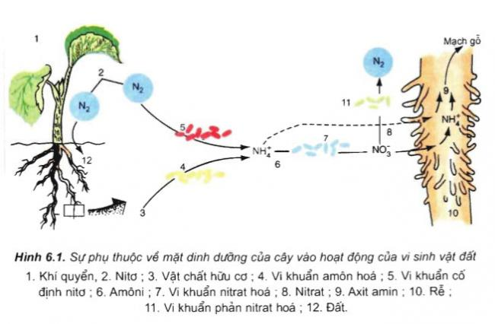

- Sơ đồ:
Vi khuẩn amôn hóa vi khuẩn nitrat hóa
Vật chất hữu cơ NH₄⁺ NO₃⁻
Để hạn chế đất mất nito chúng ta cần phải: Để hạn chế sự mất mát nito trong đất cần đảm bảo độ thoáng cho đất.
Câu 9(M3): Quan sát hình vẽ em hãy chỉ rõ sản phẩm của pha sáng, sản phẩm pha sáng chuyển cho pha tối ,chất nhận CO2 trong chu trình canvin
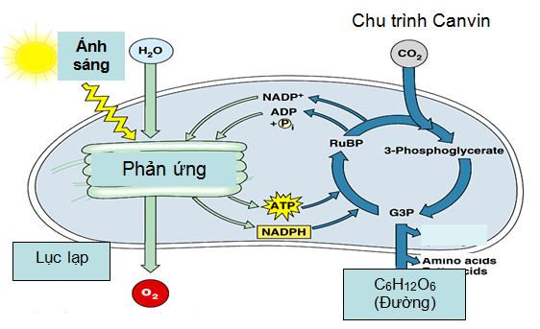
Sản pẩm của pha sáng: oxi, ATP , NADPH
Sản pẩm của pha sáng chuyển cho pha tối : ATP , NADPH
Chất nhận CO2 trong chu trình canvin RuBP

Câu 3(M4) :Em hãy đề xuất việc tưới nước hợp lí cho cây trồng ?
Tưới nước hợp lí cho cây trồng chúng ta cần thực hiện cùng lúc 3 vấn đề
- Thời điểm cần tưới nước : căn cứ vào chỉ tiêu sinh lí chế độ nước của cây trồng
-Lượng nước cần tưới : căn cứ nhu cầu nước rừng loài cây, tính chất đất, môi trường cụ thể
-Cách tưới : phụ thuộc nhóm cây trồng, các loại đất
Câu 8(M4): Em hãy dự đoán điều gì xảy ra khi cây xanh trên trái đất bị chặt hạ hết?
- Thiếu hụt oxi , tăng nhanh các loại khí độc, Gây biến đổi khí hậu
- Thiếu nơi ở các loài động vật
- Không có gỗ , dược liệu
-Vòng tuần hoàn nước biến mất
Câu 16(M4): Em hãy tưởng tượng ở bò cắt bỏ dạ múi khế và nối ruột với dạ lá sách thì quá trình tiêu hóa sẽ gặp những trở ngại gì?
Vì dạ múi khế tiết HCl và pepsin thủy phân protein thành polipeptit.
Nếu cắt bỏ dạ múi khế
- không tiêu hóa protein vì không có pepsin
- Không có HCl nên
+ môn vị không mở→ thức ăn không đưa xuống ruột
+ không diệt các mầm bệnh trong thức ăn

